**Отчёт о проведенных мероприятиях МОУ Олойская СОШ**

В целях пропаганды безопасности дорожного движения в МОУ Олойская СОШ направленные на обеспечение надлежащего контроля за несовершеннолетними, разъяснению правовых последствий за несоблюдение правил дорожного движения, **популяризацию световозвращающих элементов;**

Были проведены следующие мероприятия:

1. Беседа на тему: «Дорожные знаки» «Безопасные каникулы» «значимость светоотражающих элементов»

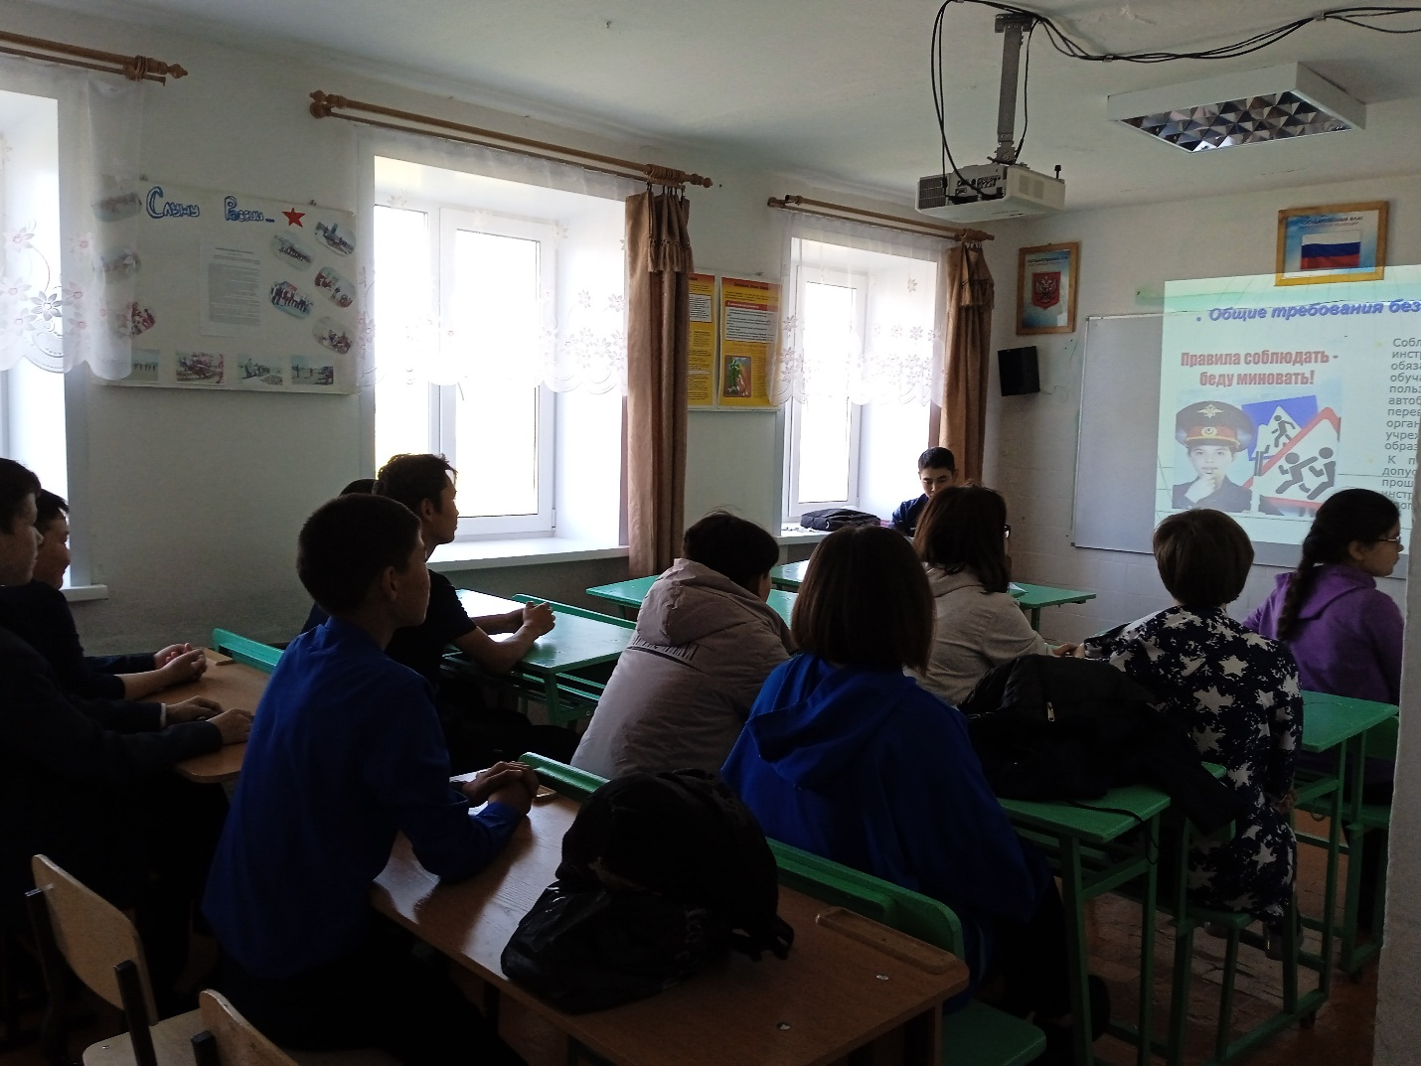

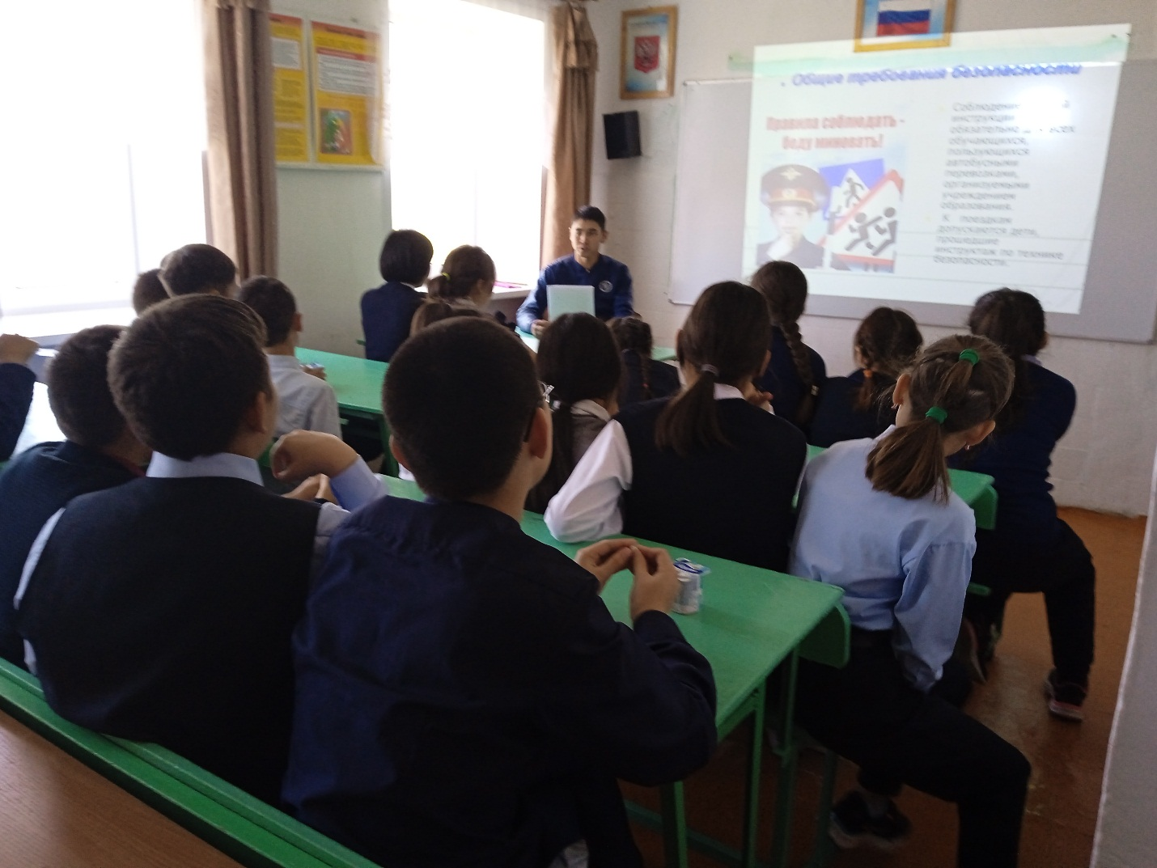

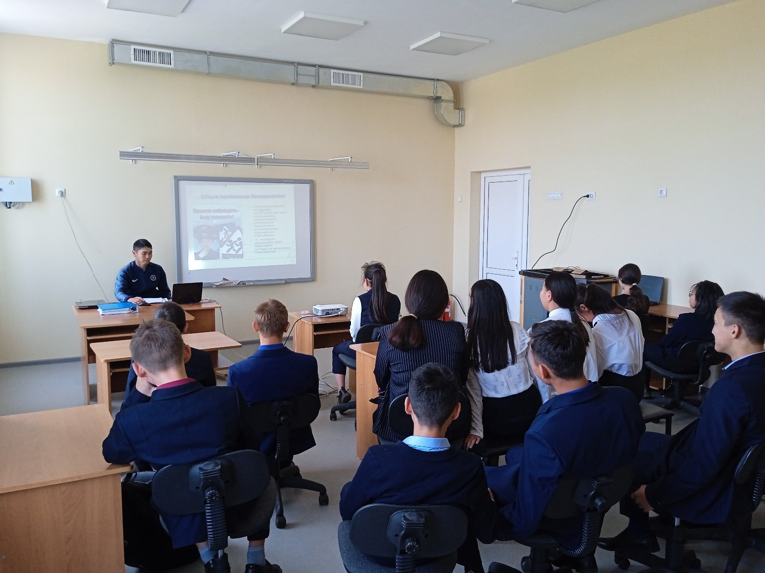

2. Проводилась работа с родителями, родителям были выданы памятки и инструкции на тему: «Безопасность на дороге»

